Міністерство освіти і науки України
Київський столичний університет імені Бориса Грінченка
Факультет інформаційних технологій та математики
Кафедра інформаційної та кібернетичної безпеки ім. професора
Володимира Бурячка

Інженерія програмного забезпевчення

Звіт

З лабараторної роботи 7
Наслідування та поліморфізм у C#: повторне використання та розширення коду.

Виконав: студент групи – Кіб-1-23-4.0д
Прізвище І.Б: Курінний А.І
Дата здачі/захисту 21.10.2026
Оцінка______

Київ – 2025
Мета: Ознайомитися з принципами наслідування та поліморфізму в мові C#. Зрозуміти, як розширювати функціональність програм без дублювання коду. Навчитися створювати базові та похідні класи, перевизначати методи та використовувати ключові слова virtual, base і override

Крок 1,2,3,4
Створюємо клас Character, що буде базовим класом для Warrior, Mage

Додаємо в базовий клас стандартні зміні
public string name;
public int health;

А також методи ShowInfo(), Action()
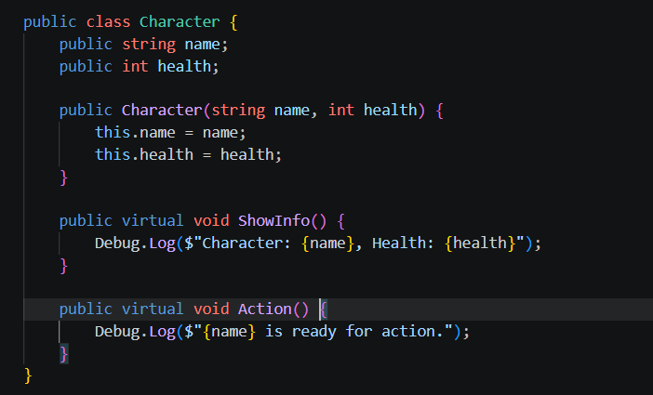

В класі Warrior, що наслідує character додаємо зміну
Int strength;
Метод Attack()
А також оверайдим
ShowInfo(), Action()

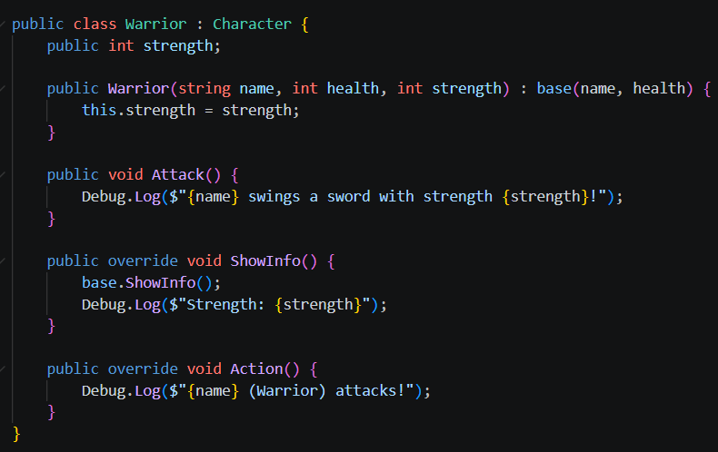

Схожі дії виконуємо для класу mage
Int mana;
CastSpell;
А також оверайдим
ShowInfo(), Action()
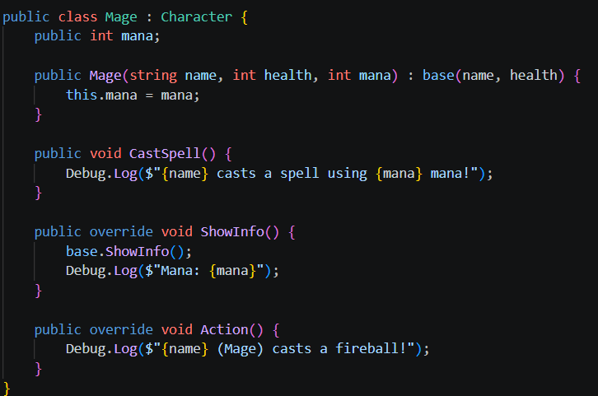

Крок 5
Створюємо екземпляри класу, character, перевіряємо роботу усіх методів, а також створюємо масив characters
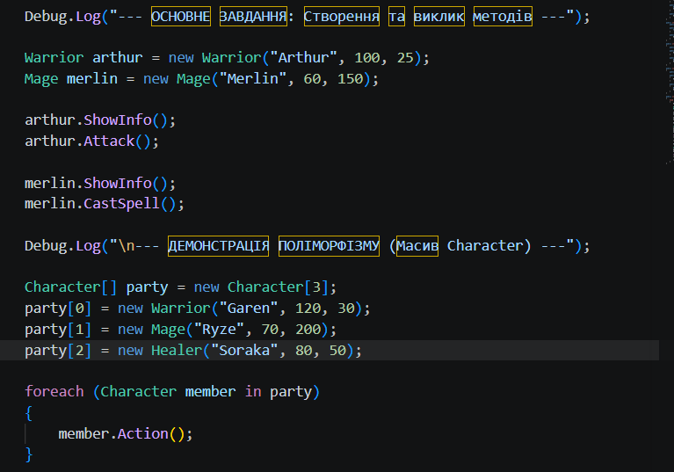
Крок 6.
Додатково створюємо клас Healer, з зміною
healingPower; void Heal(),
та перевизначає Action()
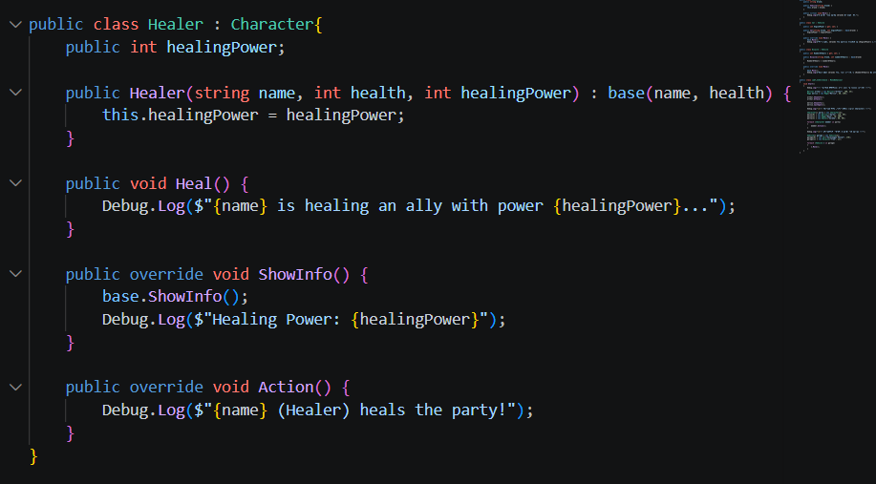

Результат коду
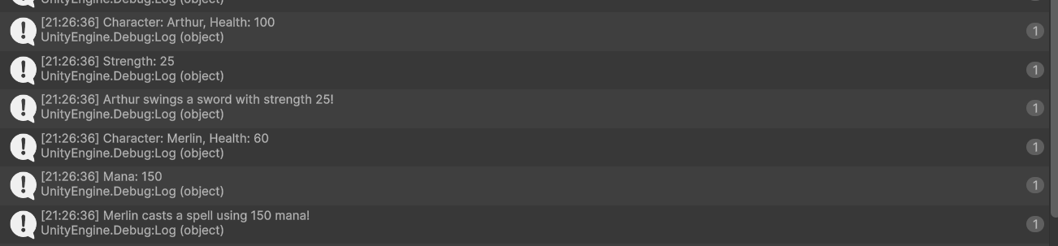
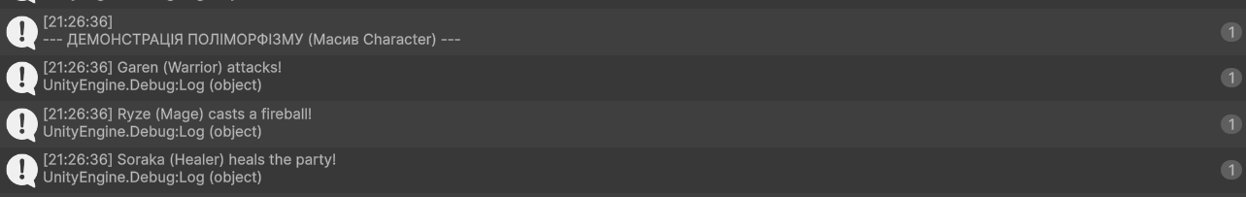

Самостійна робота
По анології з основним завданням ствроюємо Vehicle що являється базовим класом для Car, Bicycle, для кожного перевизначаємо метод Move()
Створюємо масив об’єктів Vehicle[] і викликаємо Move() для кожного екземпляру в Масиві.
Car має зміну EnginePower
Bicycle – NumberOfGears
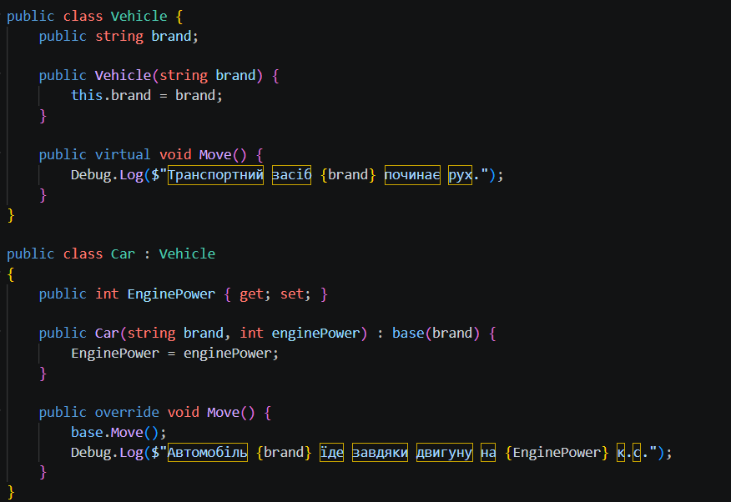
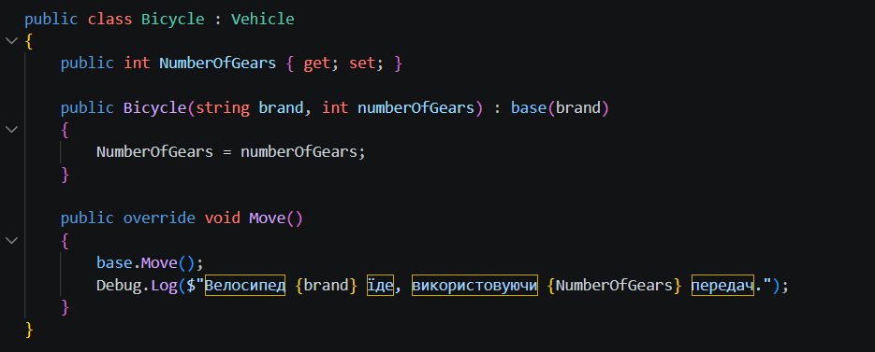
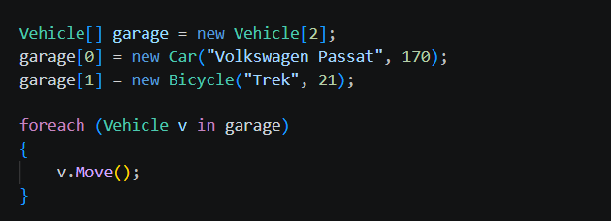

Результат коду
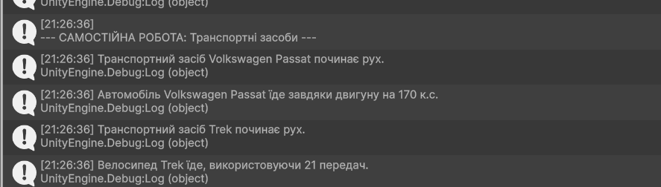

Висновки
У ході лабораторної роботи вивчено механізми наслідування та поліморфізму в мові C#. На практиці створено ієрархії класів (персонажі гри та транспортні засоби), що дозволило перенести спільні дані (імена, здоров'я, бренди) у базові класи, уникнувши дублювання коду. Засвоєно застосування ключових слів virtual та override для перевизначення методів, а також base для виклику батьківських конструкторів і розширення логіки базових методів. Продемонстровано роботу поліморфізму на прикладі колекцій, де єдиний виклик методу призводить до різної поведінки залежно від конкретного типу об'єкта під час виконання програми. Отримано навички побудови гнучких і розширюваних архітектур.

